**Simulado Liceu-02**

**3ª Série do Ensino médio**

**Biologia II – Prof Thiago Ferreira**

**Questão-01)** A figura ilustra um trecho do intestino delgado associado ao pâncreas, uma glândula que exerce papel fundamental nas funções intestinais.

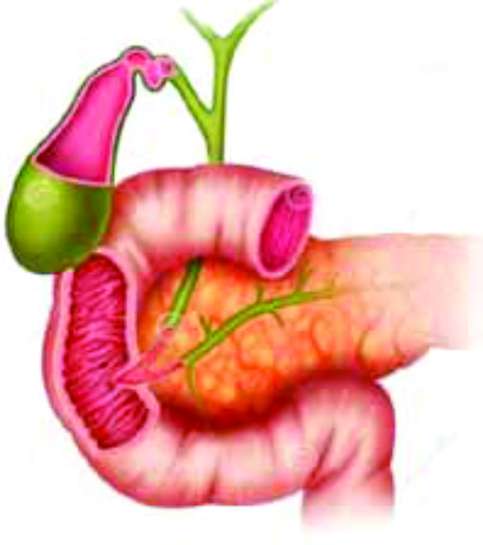

(https://pt.dreamstime.com. Adaptado.)

A principal função do intestino delgado é a __________, sendo que nesse processo o pâncreas colabora __________.

Assinale a alternativa que preenche as lacunas do texto.

a) degradação de proteínas – neutralizando toxinas resultantes dessa degradação.

b) absorção de nutrientes – secretando a bile para emulsionar gorduras.

c) absorção de nutrientes – secretando enzimas digestivas.

d) absorção de substâncias inorgânicas – secretando enzimas digestivas.

e) eliminação de restos digestivos – reabsorvendo água e íons.

**Gab**: C

**Questão-02)** O sistema cardiovascular é responsável por garantir o transporte de sangue pelo corpo, permitindo, dessa forma, que nossas células recebam nutrientes e oxigênio. Analise as frases e complete as lacunas com os termos apropriados listados abaixo

A_____________ sai do ventrículo direito transportando sangue __________(que vai ao pulmão realizar hematose). O _______esquerdo recebe sangue rico em ______________, proveniente dos _________, enquanto o __________________ recebe sangue rico em ______________, proveniente do ____________,

a) Artéria aorta, arterial. Átrio, oxigênio, pulmões, átrio esquerdo, gás carbônico, resto do corpo.

b) Artéria pulmonar, venoso. Átrio, oxigênio, pulmões, átrio direito, gás carbônico, resto do corpo.

c) Artéria pulmonar, arterial. Átrio, oxigênio, resto do corpo, átrio esquerdo, gás carbônico, pulmões.

d) Artéria pulmonar, venoso. Átrio, oxigênio, pulmões, átrio direito, oxigênio, resto do corpo.

e) Artéria aorta, venoso. Átrio, oxigênio, pulmões, átrio direito, gás carbônico, pulmões.

**Gab**: B

**Questão-03)** Na respiração associada à circulação humana,

a) Todas as artérias levam sangue arterial e todas as veias levam sangue venoso.

b) O ventrículo direito recebe sangue arterial após a hematose.

c) Nos capilares teciduais aumenta a proporção de oxiemoglobina.

d) O bulbo do sistema nervoso central promove hiperventilação na medida em que o pH sanguíneo sobe ou se torna alcalino.

e) A hematose compreende a difusão de gases, específica em capilares alveolares, transformando sangue venoso em sangue arterial.

**Gab**: E